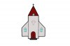
Påsken

De kristna firar påsk till minne av
Jesu död och uppståndelse.
För många är påsken vårens fest
då man firar
att det blir ljust och varmt igen.

Många tar in kvistar av björk och vide
och dekorerar dem med fjädrar.
Påskriset symboliserar palmkvistarna
som folk lade ner framför Jesus
då han red in i Jerusalem på en åsna.
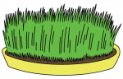
Mössöronen på björkkvistarna
påminner också om våren.
Många sår också påskgräs.

På påsken äter man mycket ägg
Både vanliga ägg och chokladägg.
Kycklingarna och äggen
symboliserar det nya livet,
Jesus som uppstod och vårens ankomst.
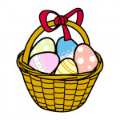
Många målar kokta ägg
i vackra mönster och färger.
Man kan ordna tävling
i att knacka ägg.

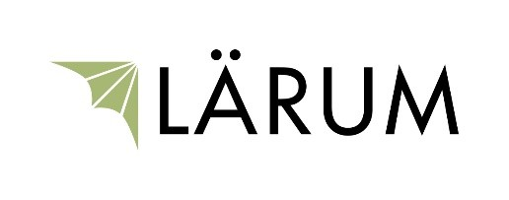
Ibland letar man chokladägg
Man säger att det är Påskharen
som gömt äggen.

Vad minns du om påsken?

- Vad äter man på påsken?
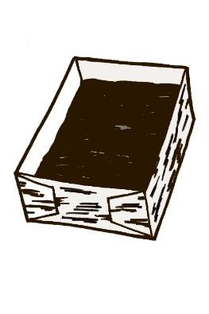
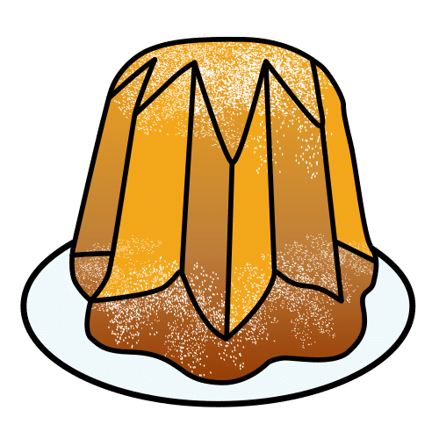
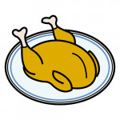

_________________ _________________ __________________

- Vad finns ofta i påskriset? A fjädrar
B bollar
C ris

- Vem tror man att gömmer påskägg? A påskhäxorna
B påskharen
C påskkycklingarna

- Ta reda på när du har påsklov i år.

- Vad betyder orden

mössöron _______________________________________

påskris _________________________________________

palmblad ________________________________________

